**TUGAS 5 PRAKTIKUM MATA KULIAH**

**PEMROGRAMAN BERBASIS WEB**

**Dosen :**

**Adi Wahyu Pribadi, S.Si., M.Kom.**

Nama :

Shafira Desika Az-zahra - 4522210084

**Universitas Pancasila**

**Fakultas Teknik**

**Teknik Informatika**

**2024**

Link github : <https://github.com/SHAFIRADESIKAAZ-ZAHRA/PRAKPBW>

Tampilan XAMPP

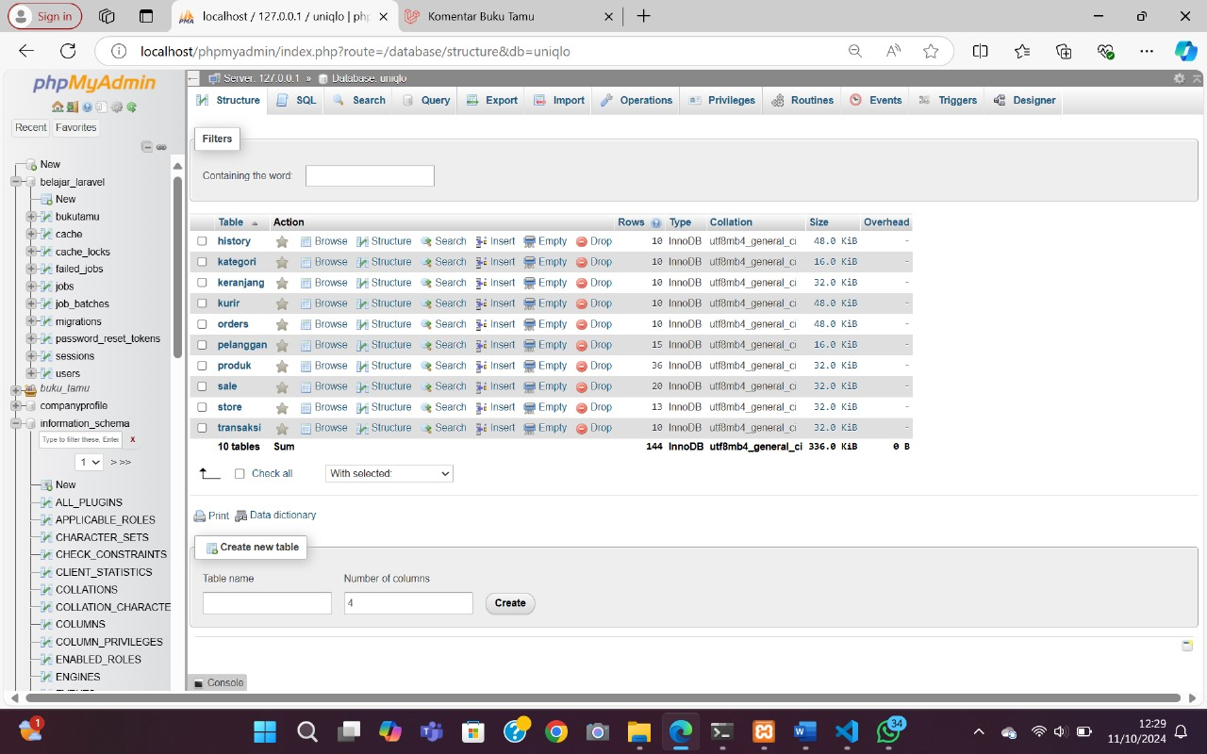

Halaman buku tamu

Isi Buku Tamu

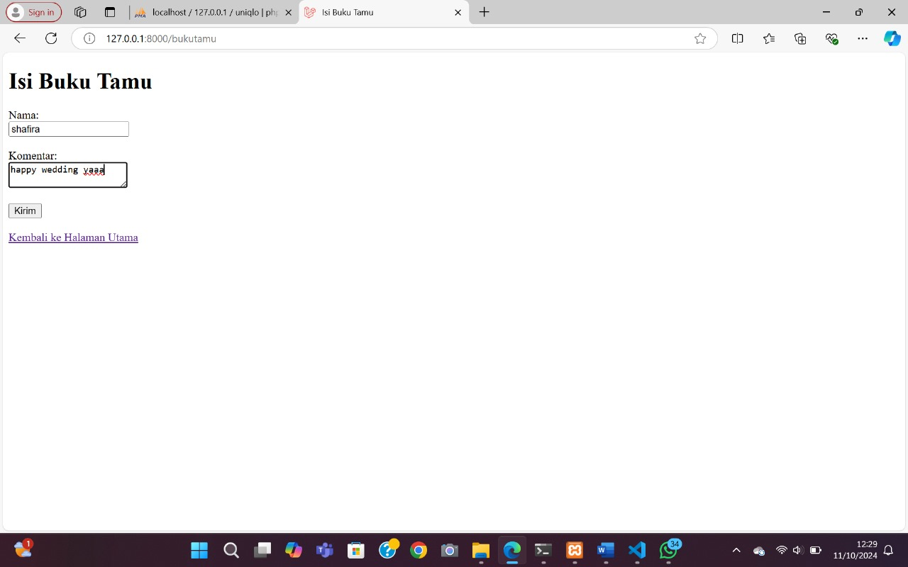

Komentar Dari Buku Tamu

Kesimpulan : Aplikasi ini mencakup tiga fitur utama yaitu halaman landing, halaman pengisian komentar oleh pengunjung, dan halaman untuk menampilkan komentar-komentar yang sudah diinput.. Data yang dimasukkan dapat dilihat di database xampp

Saran : Sebaiknya menambahkan css agar tampilan lebih menarik